Пи санын есептеу: Архимед

Негізгі деңгей

1) Әрбір шеңбердің диаметрін (миллиметрмен) өлшеңіз:
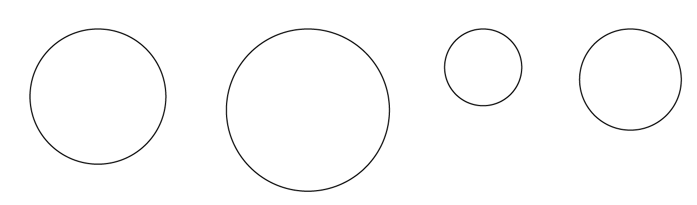
a) b) c) d)

2) Төмендегі әрбір шеңбердің радиусын (миллиметрмен) өлшеңіз:

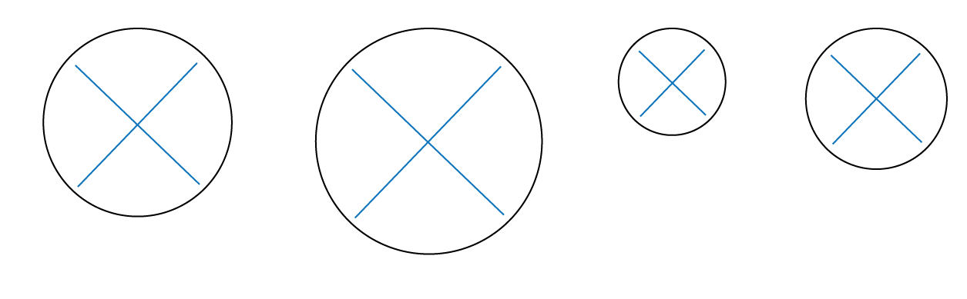
a) b) c) d)

3) Мына радиустармен шеңберлер салыңыз:

a) 52 мм b) 70 мм c) 42 мм d) 65 мм

4) Алдыңғы үш сұрақтағы әрбір он екі шеңбердің ұзындығын өлшей отырып, Пи-дің тәжірибелік мәнін алу үшін мына кестені толтырыңыз.

Шеңбер | Ұзындығы | Диаметрі | Ұзындығы ÷ Диаметрі
1a
1b
1c
1d
2a
2b
2c
2d
3a
3b
3c
3d

Орташа деңгей

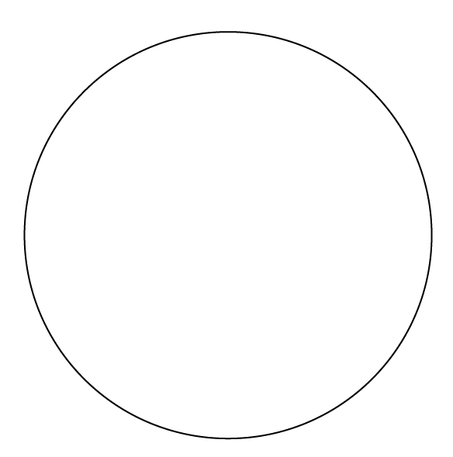
1) Төмендегі шеңберге мына бөліктерді салып, аттарын жазыңыз: шеңбер ұзындығы, радиусы, диаметрі, хордасы, сегменті, доғасы, жанама және сектор.

2) Калькуляторыңыздың π батырмасын пайдалана отырып, төмендегі шеңберлердің ұзындықтарын есептеңіз. Жауаптарыңызды бір ондық таңбаға дейін дөңгелектеңіз.

a) b) c)

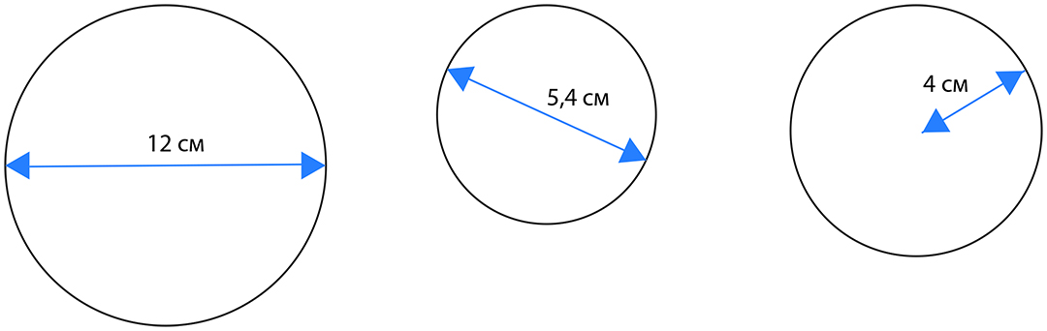

3) Калькуляторыңыздың π батырмасын пайдалана отырып, жоғарыдағы шеңберлердің аудандарын есептеңіз. Жауаптарыңызды бір ондық таңбаға дейін дөңгелектеңіз.

4) Велосипед дөңгелегінің радиусы 45 см.

a) Егер дөңгелек толық бір айналым жасаса, велосипед қандай ұзындыққа қозғалады?

b) Егер дөңгелек 200 рет айналса, велосипед қандай ұзындыққа қозғалады?

5) Сағаттың минуттық тілінің ұзындығы 12 мм. Оның ұшы мына уақыт ішінде қанша қашықтық жүріп өтеді:

a) бір сағат? b) бір тәулік?

Тереңдетілген деңгей

1) Төмендегі шеңберге мына бөліктерді салып, аттарын жазыңыз: шеңбер ұзындығы, радиусы, диаметрі, хордасы, сегменті, доғасы, жанама және сектор.

2) Мына шеңберлердің ұзындықтарын есептеңіз:

a) диаметрі = 4,2 см b) радиусы = 10,7 см c) радиусы = 38 мм

3) Жоғарыдағы шеңберлердің ауданын есептеңіз.

4) Қайсысының периметрі үлкен: қабырғасы 4,2 см болатын шаршының ба, әлде диаметрі 5,1 см болатын шеңбердің бе? Жауабыңызды түсіндіріңіз.

5) Мына фигуралардың периметрлерін есептеңіз:

a) b) c)
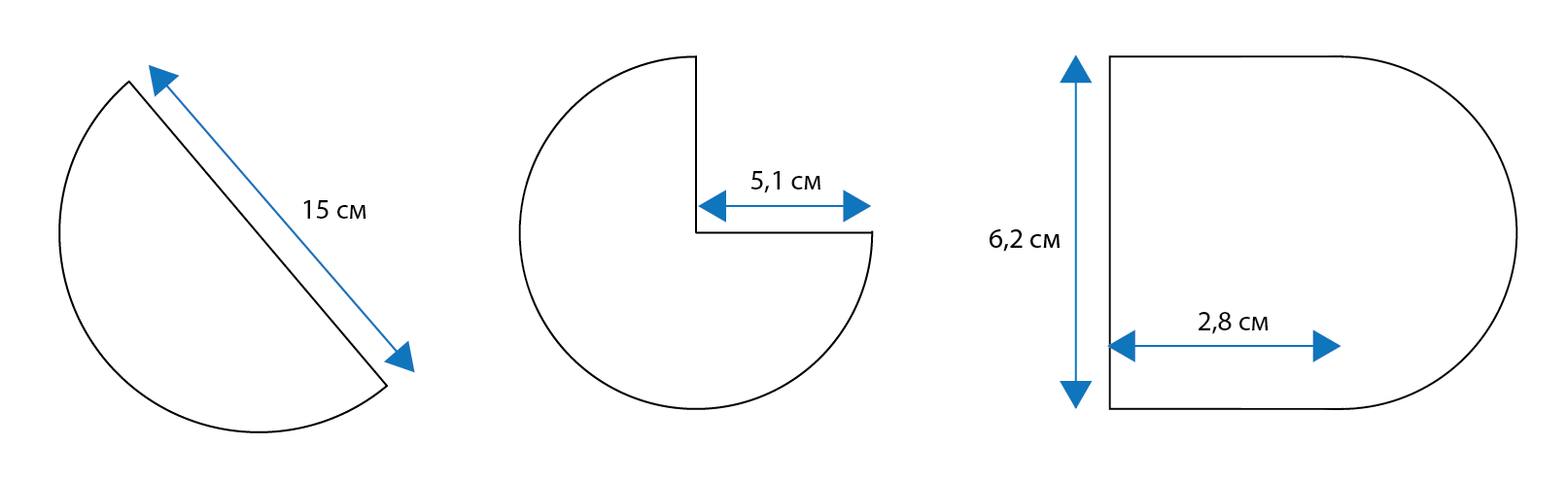

Жауаптар

Негізгі деңгей

1) a) 29 мм b) 35 мм c) 16 мм d) 22 мм

2) a) 14 мм b) 17 мм c) 8 мм d) 11 мм

4)

Шеңбер | Ұзындығы | Диаметрі | Ұзындығы ÷ Диаметрі
1a | 91 106 | 29 мм | 3 142
1b | 109 956 | 35 мм | 3 142
1c | 50 265 | 16 мм | 3 142
1d | 69 115 | 22 мм | 3 142
2a | 43 982 | 14 мм | 3 142
2b | 53 407 | 17 мм | 3 142
2c | 25 133 | 8 мм | 3 142
2d | 34 558 | 11 мм | 3 142
3a | 326 726 | 104 мм | 3 142
3b | 439 823 | 140 мм | 3 142
3c | 263 894 | 84 мм | 3 142
3d | 408 407 | 130 мм | 3 142

Орташа деңгей

2) a) 37,7 см b) 17 см c) 25,1 см

3) a) 113,1 см² b) 22,9 см² c) 50,3 см²

4) a) 282,7 см b) 565,49 м

5) a) 75,4 мм b) 181 см

Тереңдетілген деңгей

2) a) 13,2 см b) 67,2 см c) 238,8 мм

3) a) 13,9 см² b) 359,7 см² c) 536,5 мм²

4) Шаршы

5) a) 38,6 см b) 34,2 см c) 21,5 см

